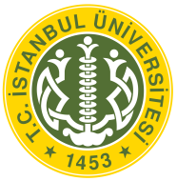 | T.C.  İSTANBUL ÜNİVERSİTESİ  SAĞLIK BİLİMLERİ ENSTİTÜSÜ  ASKERLİK SEVK TEHİRİ TALEP FORMU | 

/ /201.

SAĞLIK BİLİMLERİ ENSTİTÜSÜ MÜDÜRLÜĞÜNE

Enstitünüz ……….……………..……………………………….. Anabilim Dalı Yüksek Lisans programı öğrencisiyim. ……………………….. tarihine kadar ertelenmiş olan Askerlik Sevk Tehirinin yapılması / uzatılması / iptali için gereğini bilgilerinize arz ederim.

Öğrenci Adı Soyadı
İmza

Tel:
E-posta:

